TERMO DE TRANSFERÊNCIA DE DIREITOS AUTORAIS
Título do manuscrito: O ESTADO DE HUMOR E A INSATISFAÇÃO CORPORAL POSSUEM RELAÇÃO COM OS COMPORTAMENTOS DE RISCO PARA TRANSTORNOS ALIMENTARES EM ATLETAS DE ESPORTES COLETIVOS DO SEXO MASCULINO?
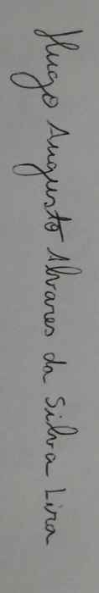
Declaro que em caso de aceitação do artigo pela Revista Brasileira de Ciência e Movimento concordo que os direitos autorais a ele referentes se tornarão propriedade exclusiva da (UCB/CELAFISCS), vedada qualquer reprodução, total ou parcial, em qualquer outra parte ou meio de divulgação, impressa ou eletrônica, sem que a prévia e necessária autorização seja solicitada e, se obtida, farei constar o competente agradecimento à RBCM.
Nome por extenso do(s) autor(es), data e Assinatura

________________________________________
Hugo Augusto Alvares da Silva Lira
Email: hugoaaslira@gmail.com
Data de assinatura: 31/01/2017
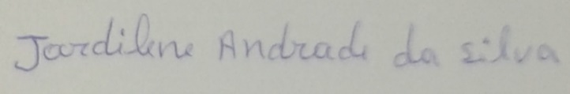
________________________________________
Jardilene Andrade da Silva
Data de assinatura: 31/01/2017
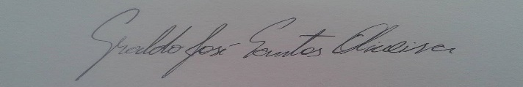
________________________________________
Geraldo José Santos Oliveira
Data de assinatura: 31/01/2017
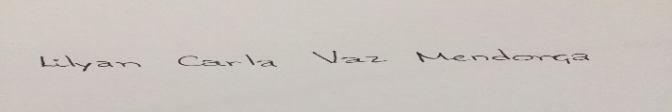
________________________________________
Lilyan Carla Vaz Mendonça
Data de assinatura: 31/01/2017

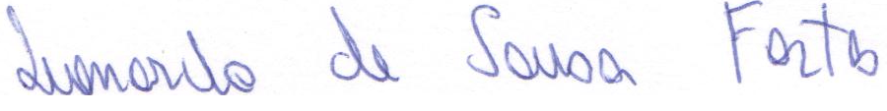
________________________________________
Dr. Leonardo de Sousa Fortes
Data de assinatura: 31/01/2017

